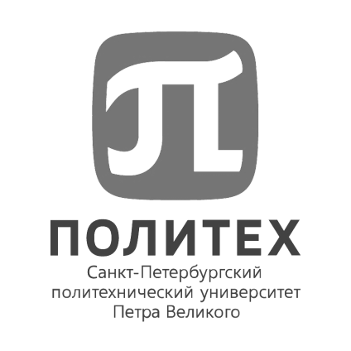
ФЕДЕРАЛЬНОЕ ГОСУДАРСТВЕННОЕ АВТОНОМНОЕ ОБРАЗОВАТЕЛЬНОЕ УЧРЕЖДЕНИЕ
ВЫСШЕГО ОБРАЗОВАНИЯ
«САНКТ-ПЕТЕРБУРГСКИЙ ПОЛИТЕХНИЧЕСКИЙ УНИВЕРСИТЕТ ПЕТРА ВЕЛИКОГО»

ОБЪЯВЛЯЕТ КОНКУРС НА ЗАМЕЩЕНИЕ ВАКАНТНОЙ ДОЛЖНОСТИ НАУЧНОГО РАБОТНИКА
ИНСТИТУТ МАШИНОСТРОЕНИЯ, МАТЕРИАЛОВ И ТРАНСПОРТА
НОЦ «Конструкционные и функциональные материалы»
Лаборатория легких материалов и конструкций
Младший научный сотрудник, 1 шт.ед. VAC 3-2025

Требования к квалификации: Высшее профессиональное образование (магистратура) по направлению «Техническая физика» и опыт работы по специальности не менее 3 лет; при наличии ученой степени, окончании аспирантуры и прохождении стажировки – без предъявления требований к стажу работы. Наличие у соискателя статьи первого квартиля по scimagojr по направлению аддитивные технологии WAAM. Опыт участия не менее чем в двух проектах по направлению электродугового выращивания
Отрасль науки: Сварка и автоматизация производственных процессов
Тематика исследований: Автоматизация сварочных и производственных процессов, аддитивное электродуговое выращивание
Владение иностранным языком: -

Задачи:
- Обработка и анализ научно-технической информации и результатов исследований. Проведение экспериментов и оформление результатов исследований и разработок по направлению аддитивных технологий, роботизированных систем, машинного зрения;
- Сопровождение договоров НИОКР: оформлении документации, проектов, планов и программ проведения отдельных этапов работ;
- Подготовка технических и коммерческих предложений роботизированных комплексов;
- Проведение разработок в области системы обратной связи роботизированного комплекса;
- Участие в проектах в сфере аддитивного электродугового выращивания;
- Проведение исследований влияния содержания водорода на свойства наплавленного металла и металла сварных соединений.
Общий объем научно-исследовательских и опытно- конструкторских работ, всего: в т.ч. по заказу иностранных организаций – не менее 50 млн. руб.; количество грантов, договоров на выполнение научных работ - 5; количество научных статей, предполагаемых к опубликованию в рецензируемых научных изданиях, индексируемых в наукометрических базах: РИНЦ, Web of Science, Scopus – 3.

Условия:
Должностной оклад: 51500 рублей/месяц на 1 шт.ед
Трудовой договор: срочный по 31.12.2028.

Прием заявок для участия в конкурсе осуществляется на официальный адрес электронной почты Дирекции по работе с персоналом hrdep.nr@spbstu.ru по 24.08.2025.

Научные работники избираются на заседании конкурсной комиссии.
Дата и время проведения конкурсной комиссии: 29.08.2025 в 10-00

Лица для получения дополнительных справок:
Фамилия, имя, отчество: Раченко Карина Николаевна
E-mail: hrdep.nr@spbstu.ru
Телефон: +7 (812) 552-36-55

